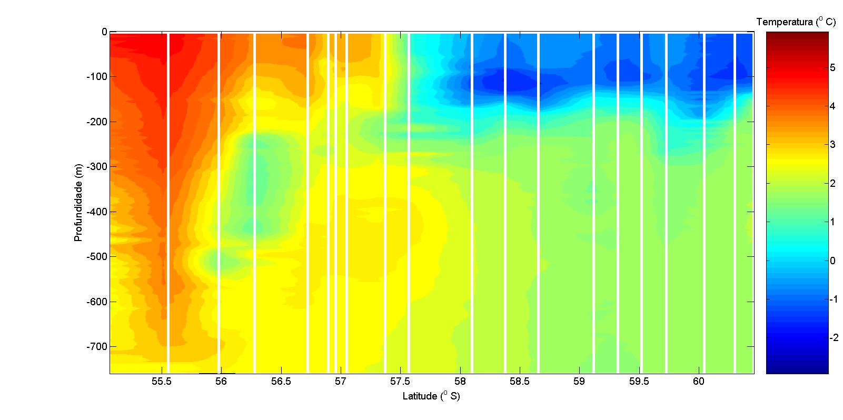

Figura 5. Seção de alta resolução obtida a partir dos perfis verticais de temperatura da OP23. As linhas brancas indicam a posição de lançamento dos XBTs.

